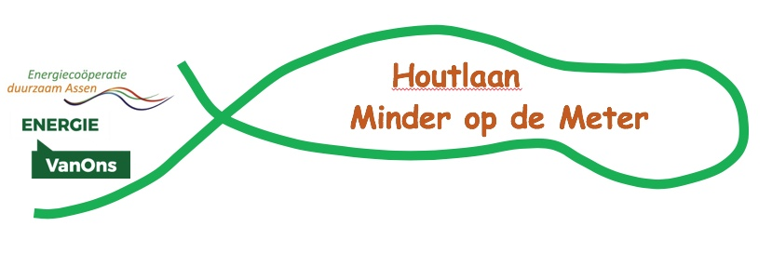

Nieuwsbrief HLMOM no 3, Januari 2021

Beste Houtlaan bewoners,

U krijgt deze nieuwsbrief omdat u uw e-mailadres aan ons hebt doorgegeven zodat wij u af en toe op de hoogte kunnen brengen van de activiteiten van onze werkgroep “Houtlaan Minder op de Meter

- Haalbaarheidsonderzoek “Houtlaan Nul op de Trafo” (Ruud Welling)
Op 6 oktober 2020 keurde de provincie Drenthe de subsidie aanvraag van onze werkgroep “Houtlaan Minder op de Meter” goed.

Een groep enthousiastelingen startte in April 2018 een werkgroep om te zien hoe in onze wijk, “Houtlaan” in Assen Oost, de CO₂-uitstoot kan worden verminderd in lijn met het regeringsbeleid (50% reductie in 2030). Eén van de scenario’s om dit doel te bereiken is om meer zonnepanelen op de daken te leggen en dan deze energie te gebruiken om o.a. warmtepompen en elektrische auto’s hiermee van duurzame stroom te voorzien.

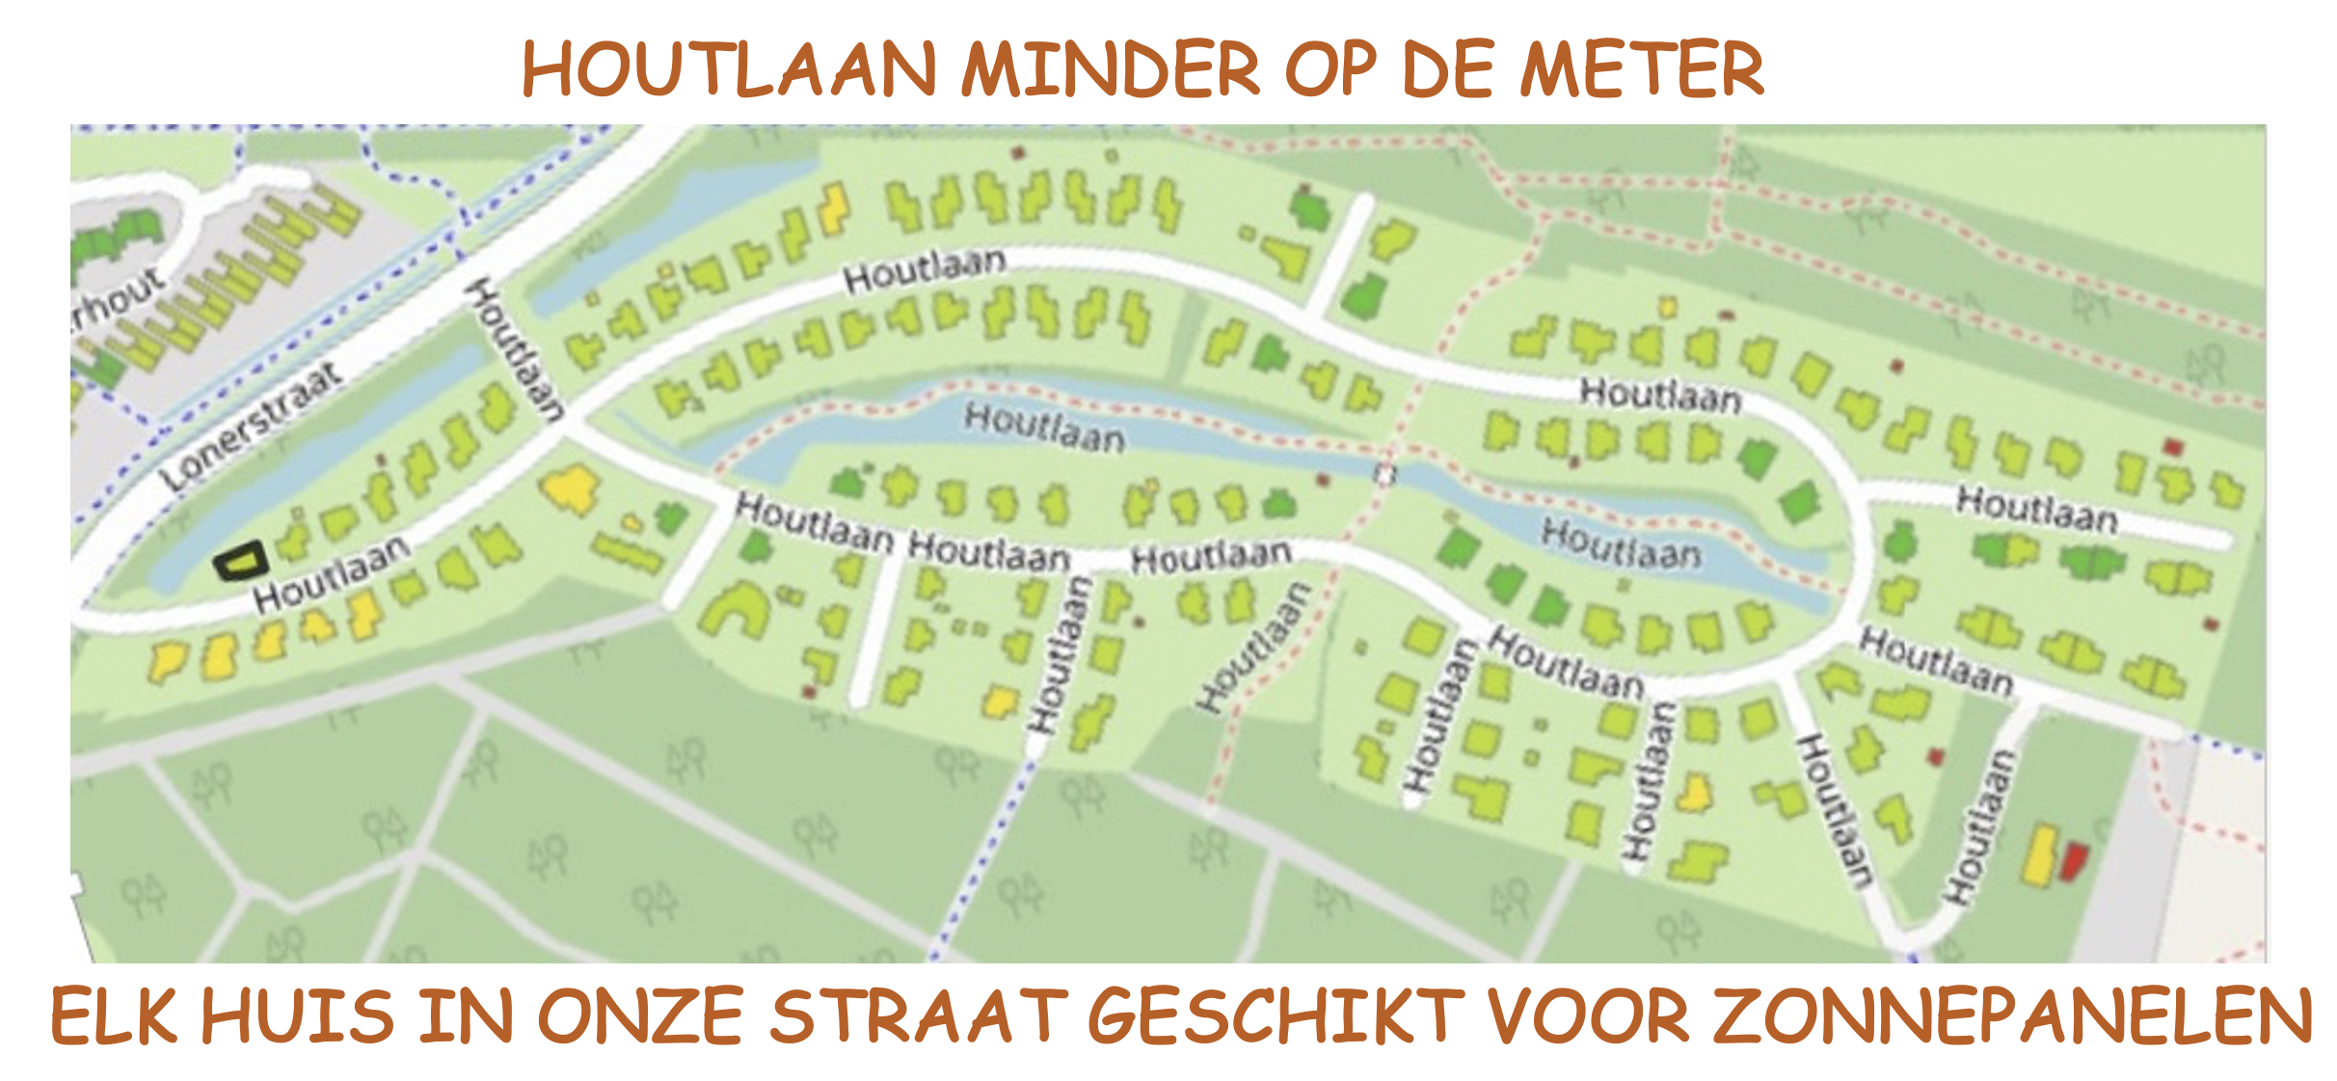
Figuur 1 Kaart van de Houtlaan in Assen

Inmiddels hebben meer dan 57% van de woningen zonnepanelen. Dit levert overdag, in de zomer, een overschot aan energie op binnen de wijk. Bij verdere uitbreiding van het aantal zonnepanelen zal, op piekmomenten, de opgewekte stroom zelfs te groot zijn voor het (in 1997 aangelegde) stroomnetwerk en de huidige wijk transformator. In 1997 was niet (te) voorzien dat er nu in 2020 zoveel zonne-energie opgewekt zou worden.

Op dit moment wordt het te veel aan opgewekte stroom weggestreept (gesaldeerd) tegen de verbruikte stroom. Echter vanaf 2023 wordt dit salderen stapsgewijze afgebouwd en in 2031 is dit niet meer mogelijk. Dan wordt de duurzaam opgewekte stroom tegen een lagere “marktprijs” verkocht (verkoop als er veel aanbod is) en moet over de dure (inkoop als er weinig aanbod is) ingekochte stroom ook nog energiebelasting en BTW worden betaald. Dat is zonde. De werkgroep wil de duurzame stroom binnen de wijk kunnen houden door het aan buren te leveren die geen zonnepanelen hebben en/of op momenten als de zon niet schijnt. Het overschot van de stoom overdag kan opgeslagen worden voor gebruik in de avond/nacht door middel van accu’s. Hierdoor ontlasten we niet alleen het lokale netwerk, maar levert het ook een voordeel op voor de bewoners. Als namelijk de stroom overschotten binnen de wijk verrekend kunnen worden zonder tussenkomst van de energiebelasting (salderen op wijkniveau) dan kan dit ongeveer € 14.000 per jaar opleveren voor de deelnemers.

Om uit te zoeken of energieopslag in de wijk voordelen oplevert voor de bewoners en de netbeheerder is het haalbaarheidsonderzoek “Houtlaan Nul op de Trafo” gestart in oktober 2020. In dit onderzoek werken we samen met Enexis, L’orèl Consultancy en het Centre of Expertise Energy van de Hanze Hogeschool in Groningen. Enexis heeft ons toegang gegeven tot het netwerkmodel van de wijk. Zij zijn begonnen met het installeren van verbruiks meters op de verschillende kabels waarop onze huizen zijn aangesloten. Ook is een verzoek naar de bewoners gestuurd om gebruik te mogen maken van hun slimme meter data.

Na kalibratie kan dit model gebruikt worden om verschillende toekomstige scenario’s te simuleren en te zien waar de knelpunten in het netwerk zitten als het aantal PV-systemen verder toe neemt

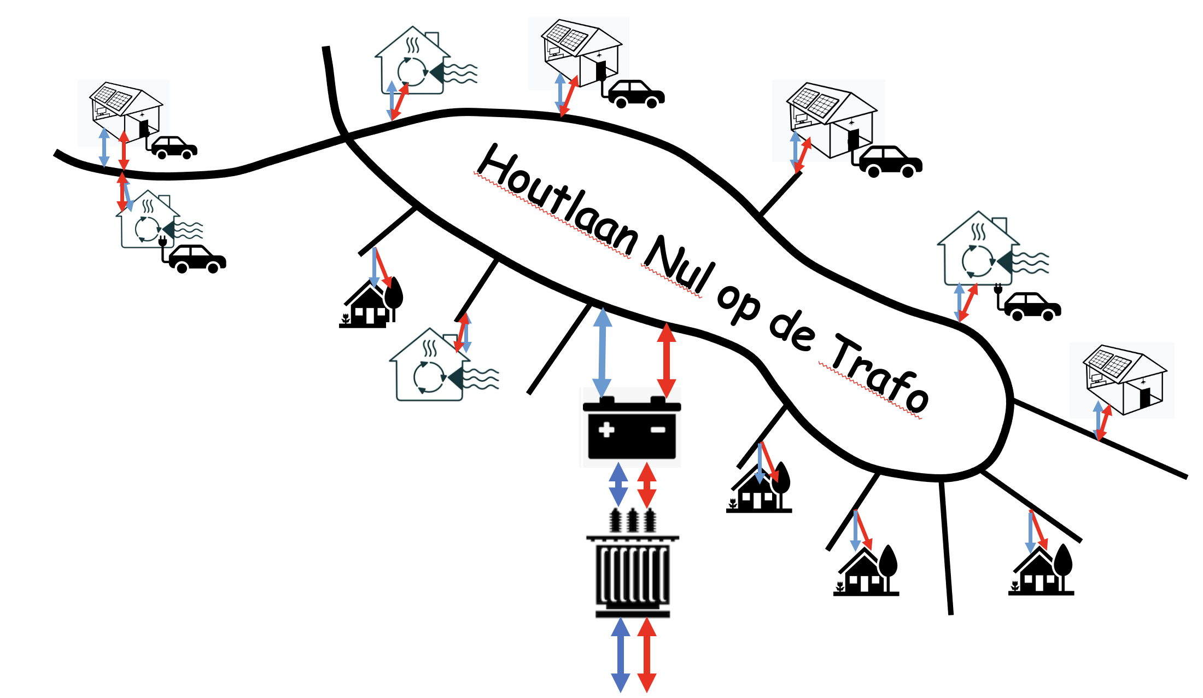
Figuur 2 Schets van het elektriciteitsnetwerk in de Houtlaan met verschillende aansluit opties

en meer bewoners over gaan tot de aanschaf van o.a. een (hybride) warmtepomp of een E-auto. De verschillende scenario’s voor het ontlasten van het netwerk (verminderen van de piekbelasting) kunnen dan worden doorgerekend.

De haalbaarheidsstudie loopt nu ruim 2 maanden. Wij hopen in april 2021 een goed inzicht te hebben in wat de mogelijkheden zijn voor netontlasting en wijksaldering via energieopslag in accu’s in de verschillende mogelijke scenario’s.

De meesten van u heeft Enexis recentelijk toestemming gegeven om de data van uw Slimme meter te mogen uitlezen. Met deze data wordt het computermodel gekalibreerd. Indien de aanvraag voor toestemming is blijven liggen, hierbij nog even ter herinnering om die toestemming aan ons te sturen.
Hoe meer huizen meedoen des te beter de wijk doorgerekend kan worden. Toestemming kan, ook in de vorm van een simpel mailtje met: Ja, akkoord data uitlezing, naar houtlaanmom@gmail.com

Voor meer informatie kunt u contact op nemen met Ruud Welling houtlaanmom@gmail.com

- “Test Hybride warmtepompen (Consumentenbond):

We hebben lang gewacht op de eerste test resultaten van warmtepompen door de consumentenbond. Deze kunt u terugvinden als bijlage bij deze nieuwsbrief.

Deze test laat zien dat je niet je huidige relatief nieuwe ketel weg hoeft te doen om een lagere gas verbruik te krijgen. Met een investering tussen de €4,500 en €7,500 reduceer je jouw CO2 voetprint al aanzienlijk zonder het koud te krijgen in een strenge winter. Hoe hoger je huidig gasverbruik is hoe groter de besparing. Let wel de cijfers zijn exclusief de aanschaf van een HR ketel. De stroom verbruik ligt tussen de 1200 en 3500 watt. Dus met wat extra zonnepanelen op onze relatief grote daken is dit goed te doen.

De cijfers komen overeen met wat we tot nu toe in de wijk hebben gezien (no 3 in de onderstaande lijst).

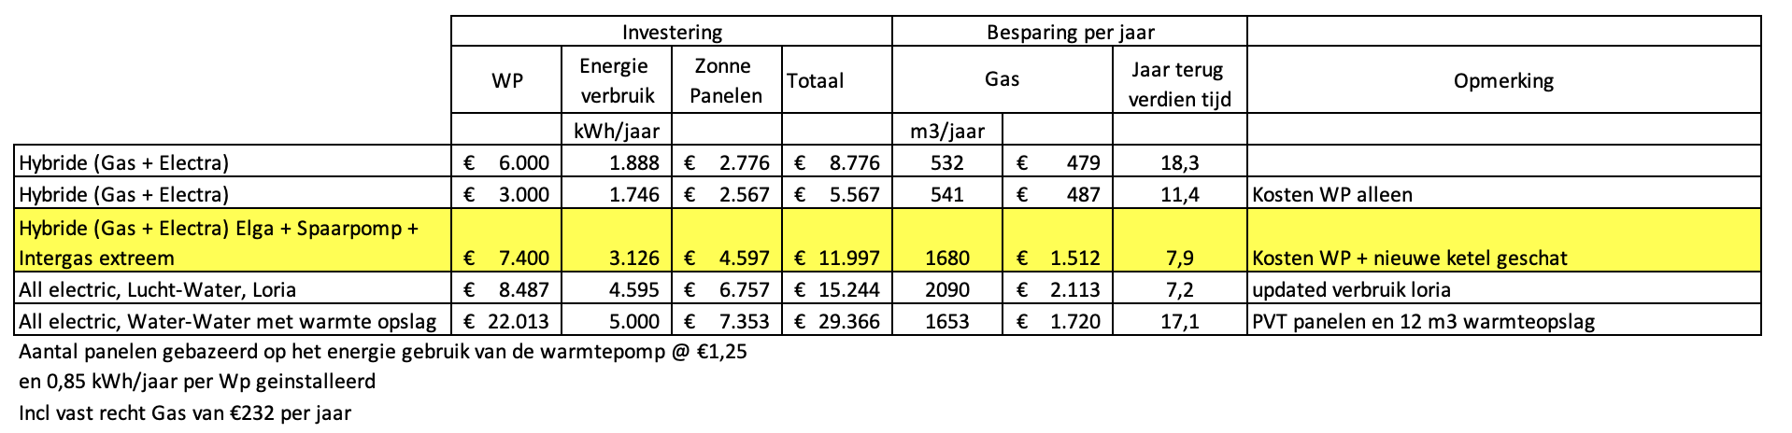
Tabel 1 Warmtepompen in de Houtlaan

Op onze “Warmtepomp middag” (zaterdag 26/9/2020) heeft Gerding Installatietechniek (info@gerdinginstallatietechniek.nl) de Hybride warmtepomp van Viessmann gedemonstreerd. Zij hebben ervaring met het installeren van warmtepompen in onze wijk. Ook konden belangstellenden terecht bij 2 bewoners met een warmtepomp systeem. Wil je meer weten neem dan contact op met Gerding of met ons om eventueel een afspraak te maken met een van de warmtepomp eigenaren.

- E-Deelauto (Sander Kabel)

Zoals u in de eerste Nieuwsbrief van juli 2020 heeft kunnen lezen, was er in de Houtlaan te weinig belangstelling om een elektrische (E)-deelauto van MobiNoord te laten plaatsen. Ook in de wijk Amelterhout is de belangstelling voor een E-auto gepolst en ook daar is er te weinig animo. Er was een aanbod van MobiNoord dat bewoners van de Houtlaan tijdelijk een Nissan Leaf E-auto van een medewerker van MobiNoord in Amelterhout mochten gebruiken (zonder abonnement voor €5,00 per uur plus €0,39 per kilometer). Helaas is die auto inmiddels elders ingezet.

Dit jaar komt MobiNoord met een gunstiger E-auto wijkaanbod. Daarbij zijn 6 tot 8 gebruikers nodig die voor minimaal 4 maanden een abonnement van € 40,- per maand nemen. De prijs per uur ligt dan rond de € 1,50 - € 2,00. Er wordt dan ook een laadpaal in de Houtlaan geplaatst. Het definitieve aanbod volgt binnenkort. Belangstellenden kunnen zich alvast opgeven via houtlaanmom@gmail.com. Verder biedt MobiNoord dit jaar meer type deelauto's aan (ook hybride). Er is ook de mogelijkheid van private lease in samenwerking met JustLease.

Indien u vragen of suggesties hebt over energiebesparing of verduurzaming van uw woning en de wijk horen wij dat graag. Mocht u geen verdere belangstelling hebben in ons werk of geen verdere e-mails van ons willen ontvangen dan geef dat a.u.b. door aan houtlaanmom@gmail.com

Werkgroep Houtlaan Minder op de Meter
HL 1 Rob Wervelman HL 64 Elga Neuvel HL 85 Albert Gorter
HL 47 Sander Kabel HL 61 Ruud Welling HL 179 Atze van der Bos
HL 55 Reijnier Koster HL 96 Eelko Huizingh

